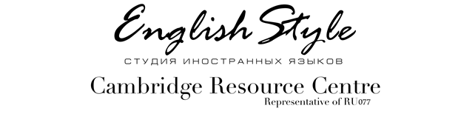
Правила участия в II ежегодном конкурсе Spelling Bee 2018
🐝 Регистрация в конкурсе
Прежде всего, необходимо скачать анкету участника, заполнить все поля в электронной версии, после чего, отправить ЗАПОЛНЕННУЮ анкету на englishstyle2014@yandex.ru с пометкой Spelling Bee 2018
Регистрация продлится строго с 9 по 30 марта
Участники, не прошедшие обязательной регистрации, не cмогут принимать участие в конкурсе Spelling Bee 2018

🐝 Оплата участия
Участие в конкурсе Spelling Bee 2018 предполагает организационный сбор в размере 500 руб.
Оплата производится в офисе студии по адресу ул. Тренева, 21, оф.13, не позднее 6 апреля

🐝 Правила конкурса

Участники после регистрации распределяются по возрастным и уровневым категориям. После регистрации каждому выдаётся перечень слов, соответствующий его категории.
Соревнование будет проводится в три этапа:
🐝тур - прочитать слово и затем назвать его по буквам
🐝 🐝тур - прослушать слово и назвать его по буквам
🐝🐝🐝 тур - перевести слово с русского языка на английский и назвать его по буквам
Кроме этого, на каждом этапе, в отборочных турах, слова будут распределены по количеству букв: 3-4 буквы, 5 букв и больше 5 букв.

Награждение

Все участники, вне зависимости от результата, получают именные сертификаты об участии и значки. Участникам, занявшим III, II место, а также победителям будут вручены ценные призы и подарки.

